**04.02.25**

**8-А кл.**

**Всесвітня історія**

**вч. Рзаєва Н.О.**

**Тема: Просвітництво. Енциклопедисти. Масони. Класицизм.**

**Мета:** скласти уявлення учнів про епоху Просвітництва; з'ясувати причини, перебіг і наслідки промислової революції; розвивати вміння учнів здобувати нові знання, використовуючи декілька джерел інформації, виховувати повагу до думок і позицій однокласників.

**Актуалізація опорних знань:**

* Якими були основні ідеї гуманістів?
* Які процеси вжитті церкви відбувалися напередодні епохи Просвітництва?
* Що таке мануфактура?
* Які технічні винаходи були здійснені в попередні століття?

**Вивчення нового матеріалу**

**Робота з термінами та поняттями**

**Просвітництво** — широка ідейна течія, яка відображала антифеодальні, антиабсолютистські настрої освіченої частини населення у другій половині

XVII — XVIII ст.

Представники цієї течії (учені, філософи, письменники) вважали метою суспільства людське щастя, шлях до якого — перебудова суспільства відповідно до розуму; були прихильниками теорії природного права. Своїм завданням вільнодумці проголошували утвердження свободи, розвиток природних здібностей кожного, громадянське виховання та поширення освіти. XVIII століття називають також Добою розуму, адже разом із ідеями Просвітництва утверджувалася віра в силу знань та можливість розумного облаштування громадського життя. Саме в цей час виникла й ідея поступу – тобто послідовного розвитку людства через здобуття нових знань, вдосконалення суспільного ладу та покращення умов життя. Просвітники мали широкий світогляд, в якому виділялася концепція освіченого абсолютизму, ідея цінності людини, критика церкви, патріотизм, утвердження самосвідомості...

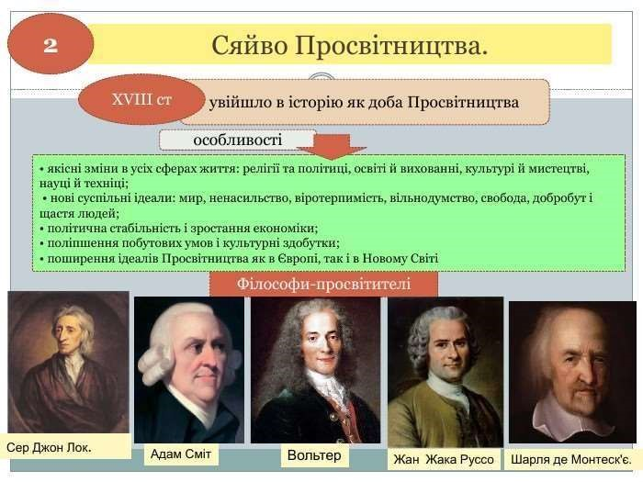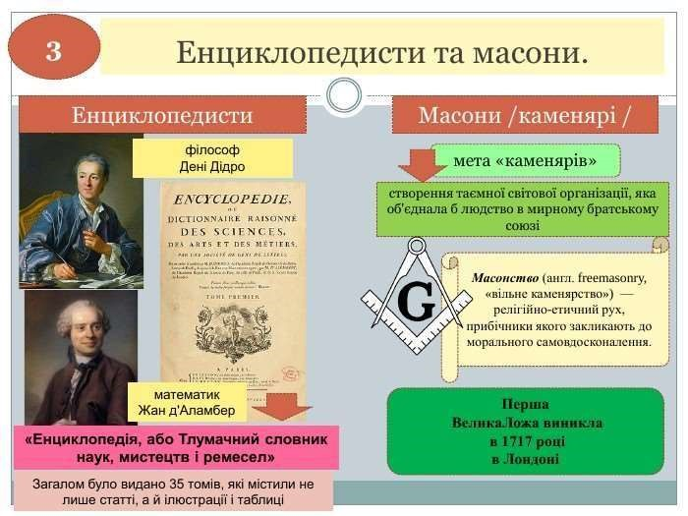

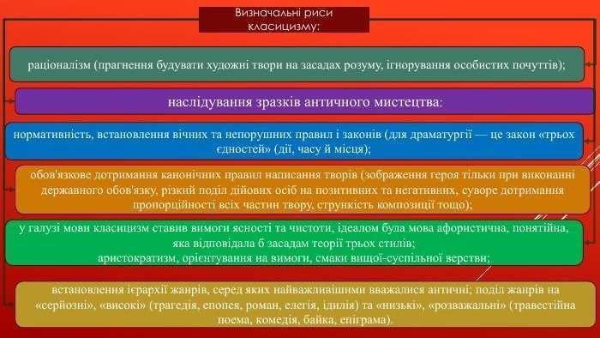

**Перегляньте відео:** [**https://youtu.be/NpXriB71pOE**](https://youtu.be/NpXriB71pOE)

**Закріплення знань. Рефлексія.**

**Експрес-опитування**

* Назвіть хронологічні межі епохи Просвітництва.
* Назвіть провідну ідею епохи Просвітництва.
* Що нового з'явилося у сфері передання інформації в епоху Просвітництва?
* Що таке природні права людини?
* Чи можна стверджувати, що в епоху Просвітництва людина будувала своє життя винятково за законами розуму?
* Які нові мистецькі стилі з'явилися в епоху Просвітництва?
* Кого називали енциклопедистами?
* Назвіть видатних письменників епохи Просвітництва.

**Домашнє завдання:**

* Прочитати § 27.
* Опрацювати завдання на стор.153 – усно.
* Повторити тему "Річ Посполита".

Завдання надсилайте на освітню платформу Human або на ел. адресу

nataliarzaeva5@gmail.com